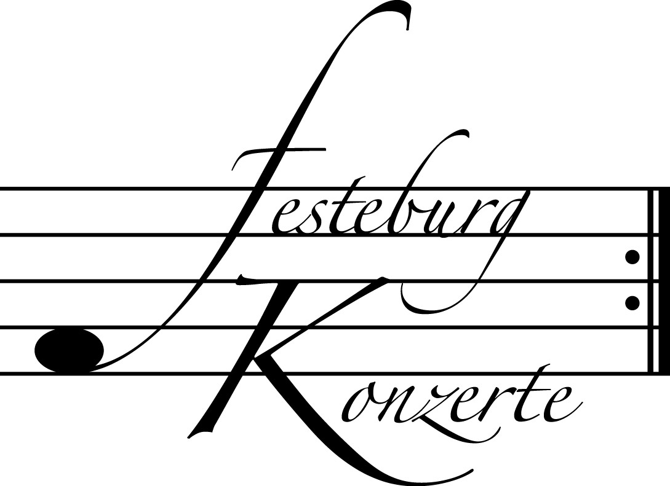
Unsere nächsten Konzerte

496. (Sonder-) Konzert, Sonntag, 1. April 2012, 19:30
Klavierquintette
Ursula Maria Berg und Simone Isabella Kochsiek, Violine;
Peter Zelienka, Viola; Sabine Krams, Violoncello;
Burkhard Bastuck, Klavier; Malte Krasting, Moderation
Werke von Robert Schumann und Antonin Dvořák
Karten zu € 19,- / 11,- (Ermäßigter Eintritt für Mitglieder des Freundeskreises)

497. (Sonder-) Konzert, Sonntag, 22. April 2012, 19:30
Barocke und zeitgenössische Kammermusik
Michael Schneider, Block- und Traversflöte; Sabine Bauer, Cembalo;
Annette Schneider, Violoncello
Werke von G.Ph. Telemann, J.S. Bach, J.M. Blockwitz, G. Sammartini,
G.F. Händel, J.A. Hasse und G. Müller-Hornbach
Karten zu € 19,- / 11,- (Ermäßigter Eintritt für Mitglieder des Freundeskreises)

498. (Sonder-) Konzert, Sonntag, 13. Mai 2012, 19:30
László Fenyö und das Hába Quartett
Lázló Fenyö, Violoncello; Sha Katsouris und Hovhannes Mokatsian, Violine;
Peter Zelienka, Viola; Arnold Ilg, Violoncello
Werke von J.S. Bach, J. Haydn und F. Schubert
Karten zu € 19,- / 11,- (Ermäßigter Eintritt für Mitglieder des Freundeskreises)

Weitere Informationen zu unseren Konzerten und zu der Mitgliedschaft im Freundeskreis für geistliche Musik,
Preungesheim E.V. erhalten Sie
unter 069-95410162 und unter www.Festeburgkonzerte.de

Karten an der Abendkasse oder jeweils 1 Monat vor dem Konzert im Vorverkauf bei:
- Kartenzentrale Festeburgkonzerte, Tel. 069-95410162, Fax 069-95410163
- Frankfurt Ticket GmbH, Tel. 069-1340-400, Fax 069-1340-444
- DER Reisebüro Rossmarkt, Rossmarkt 12, Tel. 069-92886890, Fax 069-928868923
- Fischers Lotto Laden, Homburger Landstraße 64, Tel. 069-63196655

495. Konzert Sonntag, 11. März 2012, 19:30 Uhr

Unter der Schirmherrschaft von

Frau Oberbürgermeisterin Petra Roth

Flöte, Harfe und Orgel

Sebastian Wittiber, Flöte
Erik Nielsen, Harfe
Martin Lücker, Orgel

Mit freundlicher Unterstützung
des Hauptamtes der Stadt Frankfurt am Main

Karten zu € 14,- / € 8,-

Ermäßigter Eintritt für Schüler, Studenten und Senioren
Freier Eintritt für Mitglieder des Freundeskreises und Jugendliche
bis 17 Jahren in Begleitung eines Erwachsenen

Eine Veranstaltung der evangelischen Festeburggemeinde Frankfurt-Preungesheim
An der Wolfsweide 48, 60435 Frankfurt am Main

P r o g r a m m

Georg Friedrich Händel Concerto B-Dur op. 4, Nr. 6
(1685 – 1759) Flöte, Harfe und Orgel
(Original: Harfenkonzert)
Andante allegro – Larghetto –
Allegro moderato

Engl. Anonymus Greensleeves to a Ground
(um 1700) Flöte und Harfe
(Original: Blockflöte und B.C.)

Johann Sebastian Bach Präludium und Fuge D-Dur BWV 532
(1685 – 1750) Orgel

Antonio Soler Concerto Nr. 2
(1729 – 1783) Harfe und Orgel
(Original: Zwei Tasteninstrumente)
Andante – Minué

Wolfgang A. Mozart Adagio aus dem Konzert C-Dur KV 299
(1756 – 1791) Flöte, Harfe und Orgel
(Original: Flöte, Harfe und Orchester)

P A U S E

Maurice Ravel Pavane pour une infante défunte
(1875 – 1937) Flöte, Harfe und Orgel
(Original : Klavier bzw. Orchester)

Claude Debussy Syrinx
(1862 – 1918) Flöte

Claude Debussy Danse sacrée et profane
Harfe und Orgel
(Original: Harfe und Streicher)

César Franck Allegretto aus der Sonate A-Dur
(1822 – 1890) Flöte, Harfe und Orgel
(Original: Violine und Klavier)

K ü n s t l e r p o r t r a i t s

Sebastian Wittiber, in Frankfurt am Main geboren, studierte an der Hochschule für Musik und Darstellende Kunst in Frankfurt am Main bei Vladislav Brunner. Im Alter von 21 Jahren wurde er 1989 festes Mitglied des HR Sinfonieorchesters als stellvertretender Soloflötist, seit 1999 als 1. Soloflötist. Ebenfalls als 1. Soloflötist ist er in den Sinfonieorchestern des WDR und des BR, bei der Staatskapelle Dresden, dem Mahler Chamber Orchestra, den Berliner Philharmonikern und im Orchester der Bayreuther Festspiele tätig.
Er gehört zum Antares-Ensemble, dem Holzbläseroktett des HR Sinfonieorchesters, das seit 1998 bei großen Festivals wie dem Rheingau Musikfestival und den Niedersächsischen Musiktagen zu Gast ist. Seit 2007 musiziert er regelmäßig mit Erik Nielsen als Duopartner.
Seit 1999 ist Herr Wittiber Lehrbeauftragter für Flöte an der Hochschule für Musik und Darstellende Kunst in Frankfurt am Main.
Martin Lücker gehört zu den profiliertesten Organisten unserer Zeit. Sein Orgelrepertoire reicht von der Alten Musik über die großen Orgelwerke des 19. Jahrhunderts bis ins 20. Jahrhundert. Ausgebildet wurde er u.a. in Wien durch den legendären Anton Heiller.
Orgelkonzerte führten ihn in viele europäische Länder und nach Nordamerika, an die großen Saalorgeln, wie etwa im Gewandhaus Leipzig und den Konzerthäusern in Dortmund, Essen und Köln, aber auch an die Kirchenorgeln bis hin zu den Monumentalinstrumenten im Dom zu Merseburg und St. Sulpice in Paris. Er konzertierte mit dem NDR Sinfonieorchester, dem Orchester der Tonhalle Düsseldorf, dem Kölner Gürzenich-Orchester, dem Frankfurter Museumsorchester, der Jungen Deutschen Philharmonie und dem Ensemble Modern.
Martin Lücker ist Organist an St. Katharinen in Frankfurt am Main und hat eine Orgelprofessur an der Hochschule für Musik und Darstellende Kunst in Frankfurt am Main. Seine 1983 eingerichtete Konzertreihe „30 Minuten Orgelmusik“ ist mit bisher 2600 Konzerten zu einer Institution mitten in Frankfurts turbulentem Herzen geworden.
Erik Nielsen studierte Oboe und Harfe an der New Yorker Juilliard School und anschließend Dirigieren am Curtis Institute of Music in Philadelphia. 2007 und 2008 war er Fellow für Dirigieren am Tanglewood Music Center, wo er zahlreiche Orchesterkonzerte leitete und auf Wunsch des erkrankten James Levine die musikalische Leitung von “Aufstieg und Fall der Stadt Mahagonny” übernahm.
Seit 2008/9 ist er Kapellmeister der Oper Frankfurt. In der laufenden Spielzeit ist er für die Wiederaufnahmen von "Tote Stadt" und "Ariane et Barbe-Bleu" verantwortlich. An der Semperoper dirigiert er "Simplicius Simplicissimus". Zu seinem Repertoire zählen Opern, wie “La Bohème“ “Lucia di Lammermoor“, “Angels in America“, “Tosca“, “Curlew River”, “Zauberflöte“ “Le Nozze di Figaro“, “Lohengrin“, “Die Entführung aus dem Serail“, “La Clemenza di Tito” und “Ariadne auf Naxos”.
Als Gast hat er u.a. die Frankfurter und Stuttgarter Radiosinfonieorchester und auch das Ensemble Modern dirigiert. Kammermusikalisch tritt er als Harfenist im Duo mit Sebastian Wittiber sowie als Liedbegleiter am Klavier auf.

